гп044028 Блоковый тренажер пристенный с поворотным блоками (реабилитационный) Leco-IT Pro+

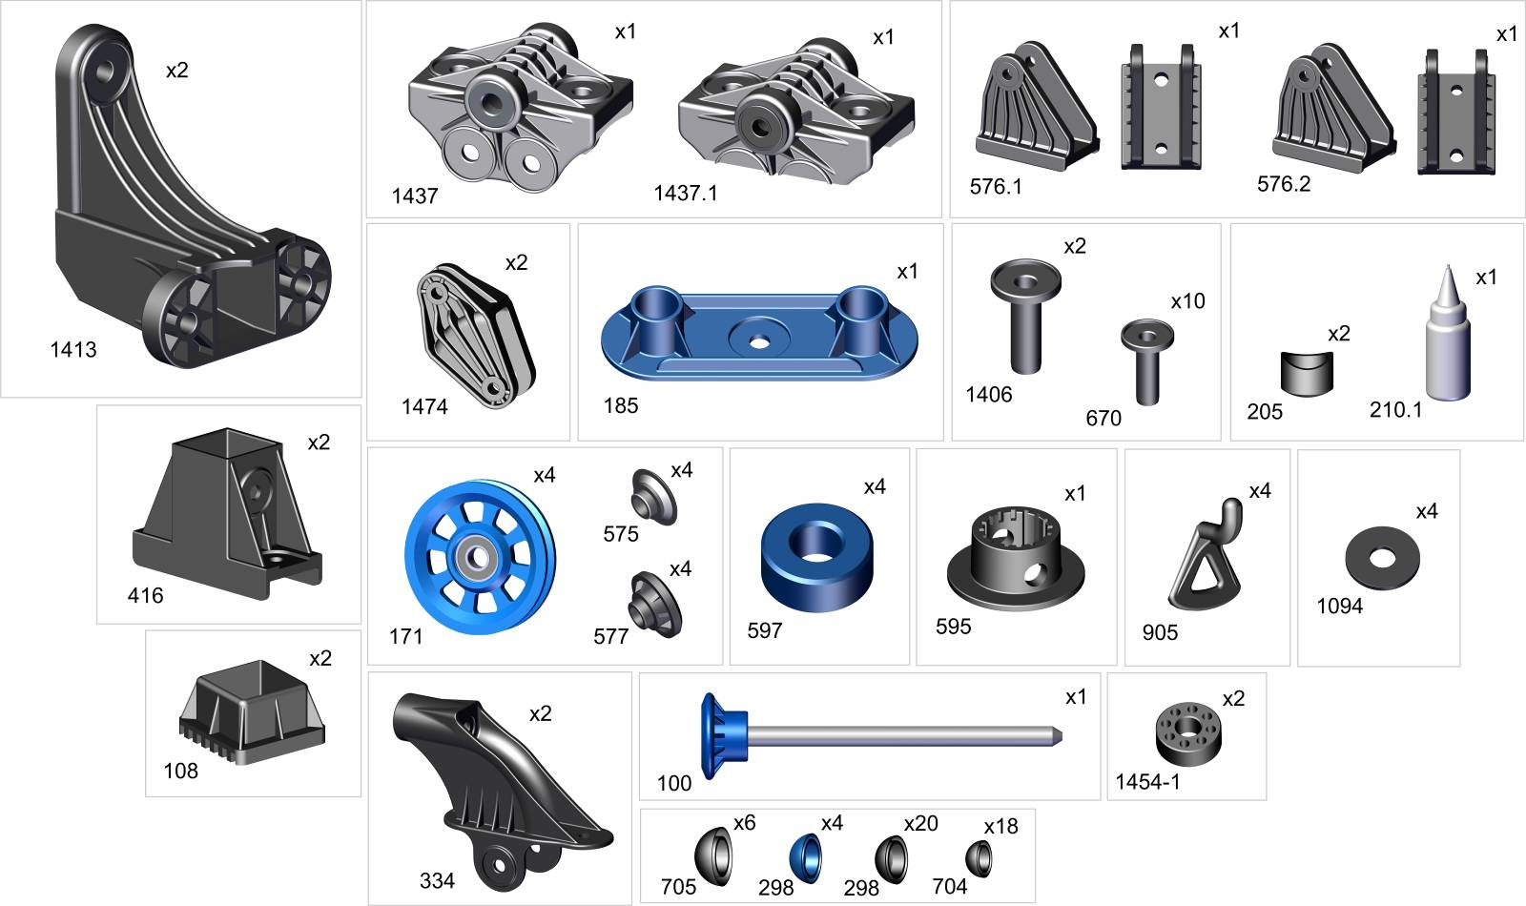
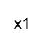

схема для разметки отверстий под крепеж на стене
Scheme for marking the mounting holes on the wall

Строго придерживайтесь данных размеров, выдерживайте горизонталь. Отверстия в стене засверливайте аккуратно на нужную глубину, не допускайте разбития отверстий при сверлении и увода сверла в сторону от намеченной точки.
To the attention of the Buyer,
Follow these sizes strictly and keep the line horizontally. Drill the holes with the necessary length in the wall carefully and don't let the drill
draw away from the marked point making the holes bigger.

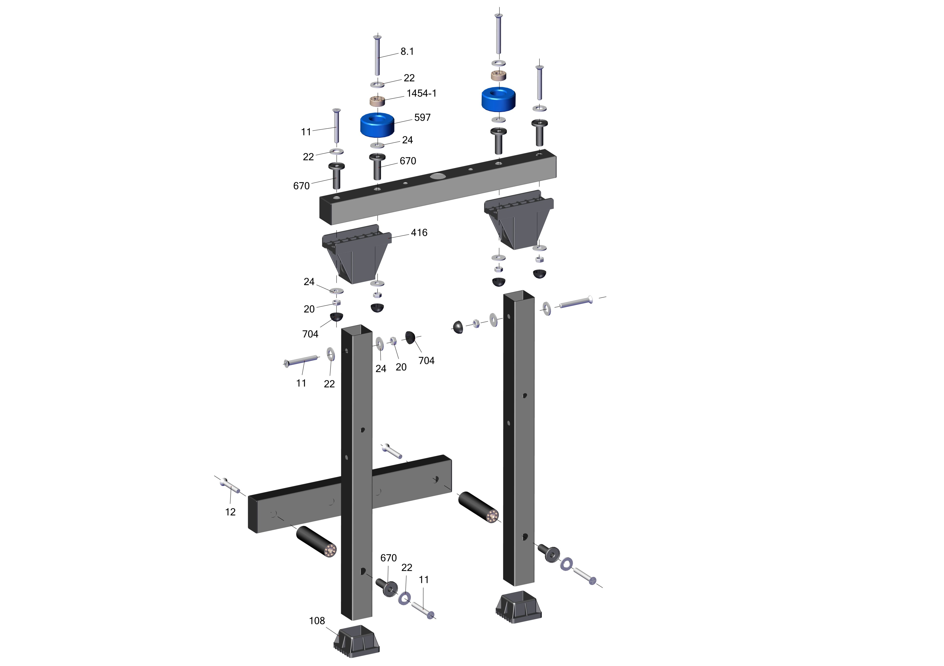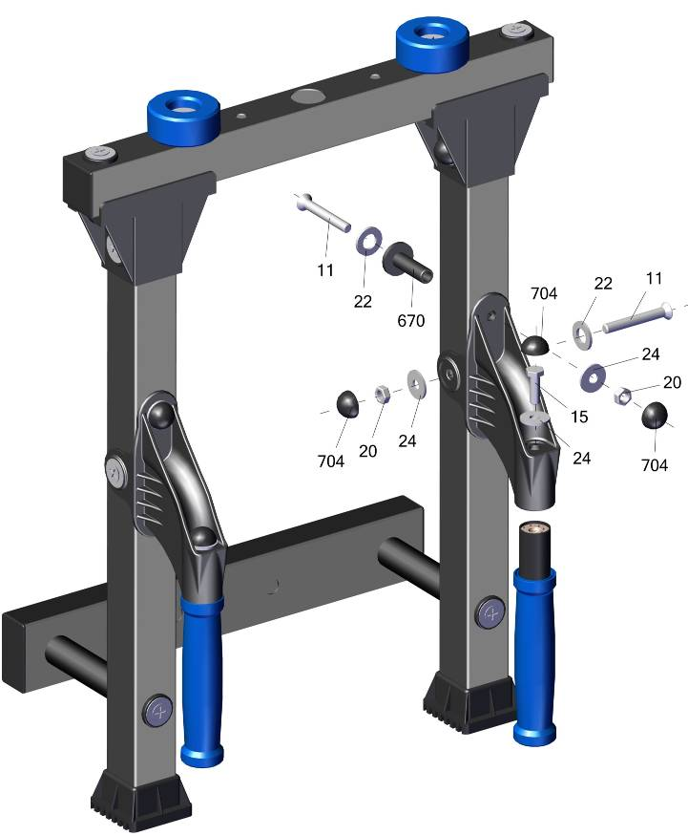

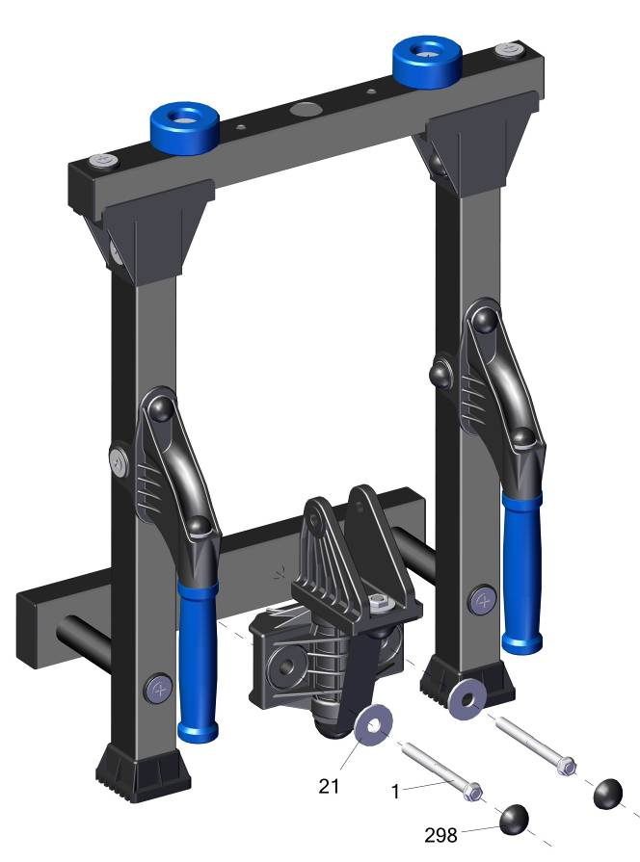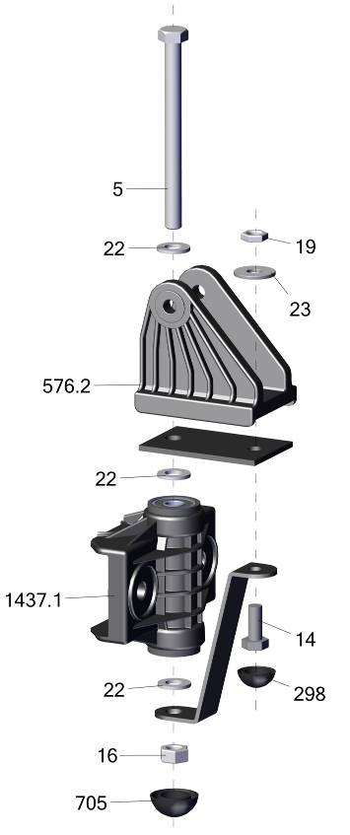

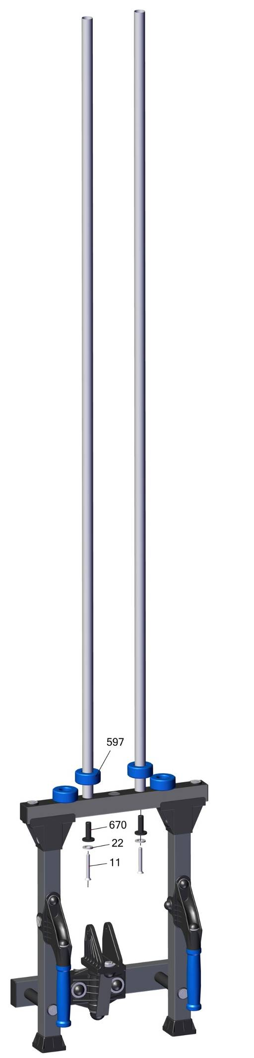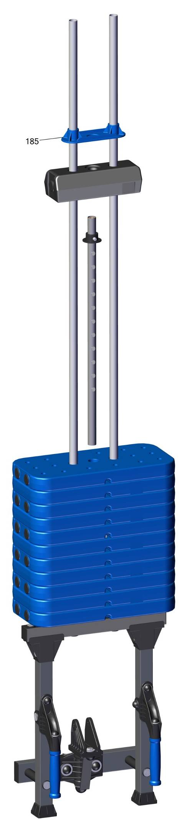
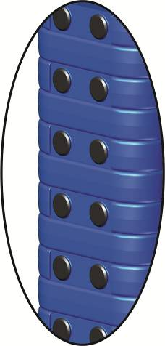
Нагрузочные плиты ставить только так,
как показано на рисунке
Weighting plate should be installed as it is shown on the picture
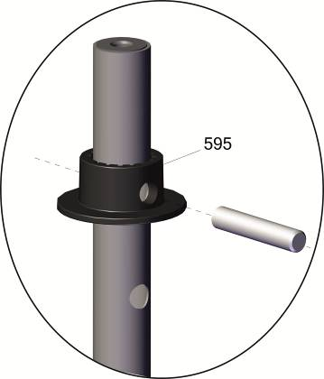
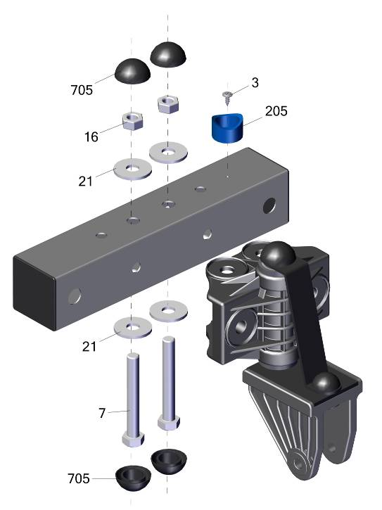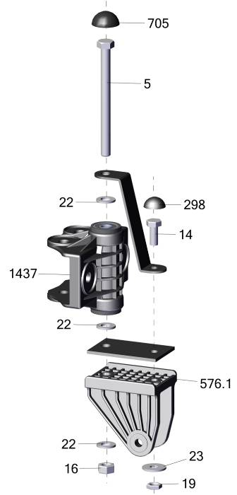
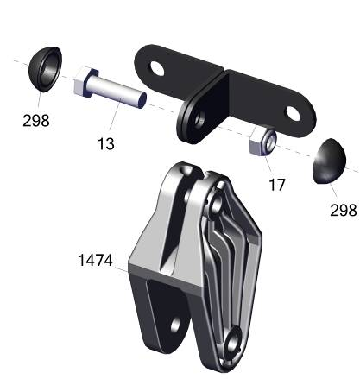

A
В
A<B

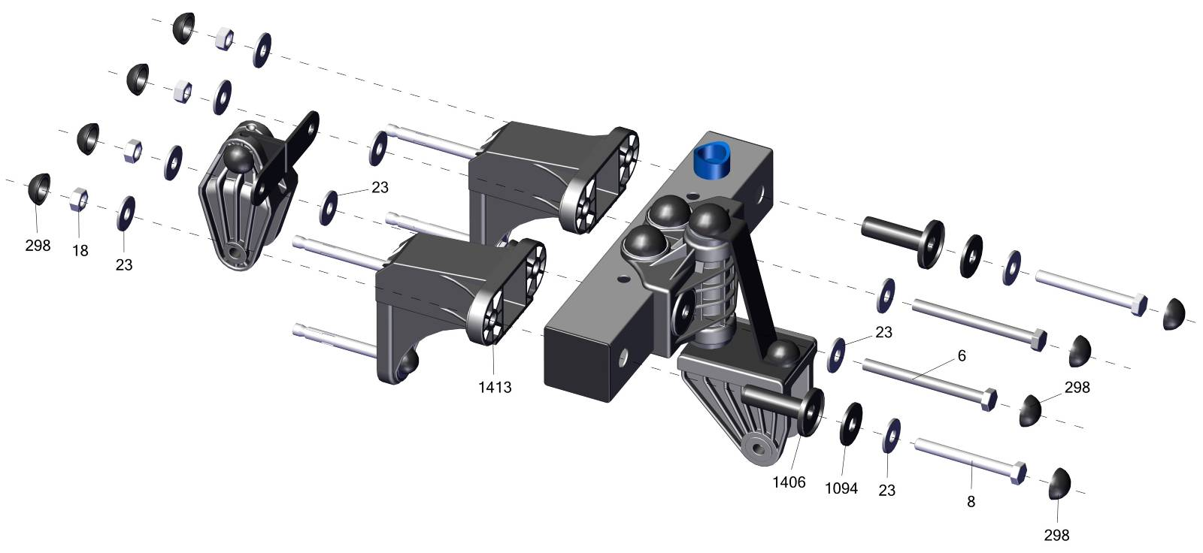
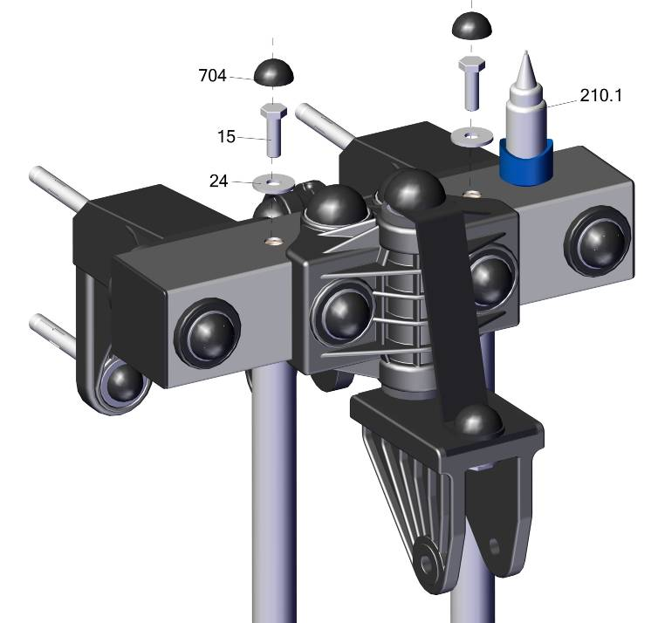

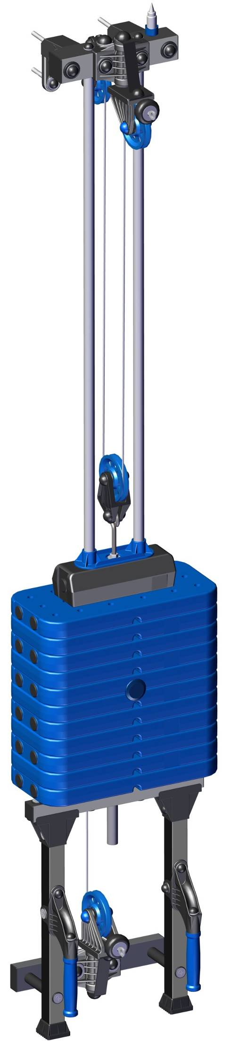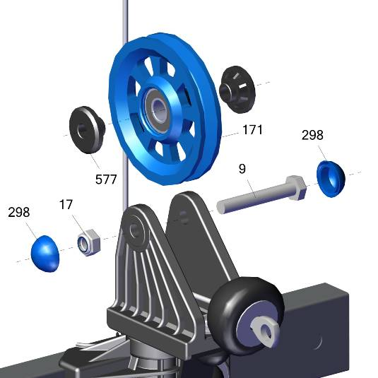
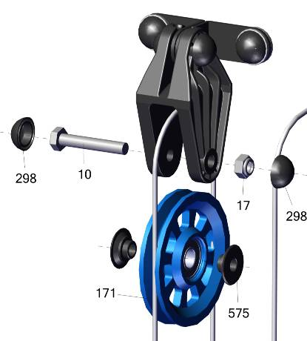
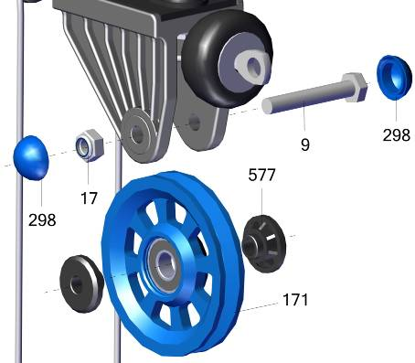
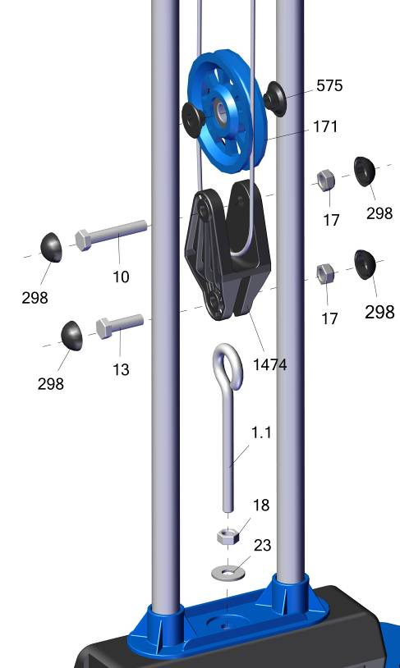
d
c
b
поз.18 не затягивать большим усилием
а
b
c
d
a

Заводской номер партии________________
Serial number of the Party
ФИО упаковщика______________________
Name of the packer
Дата упаковки_________________________
Packaging date
ФИО контролера ОТК__________________
Name of the controller from TCD
Адрес:
Фабрика спортивных изделий ЛЕКО,
Россия, 141830, Московская область, Дмитровский район, с.Синьково

Address: Post code: 141830
Sporting Goods Factory, Sinkovo, Dmitrov Disctrict, Moscow region, Russia.

После окончательной сборки изделия, произвести
смазку направляющих грузов. Далее смазывать как
указано на флаконе.

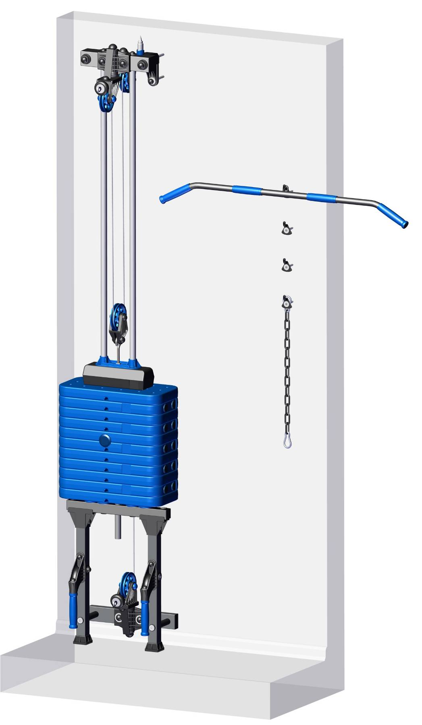
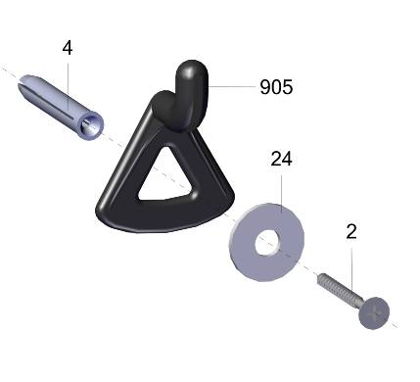

наклеить бирки на нагрузочные плиты
после сборки тренажера
stick labels to weight plates after
finishing assembling the gym trainer

